5.3. Atualização de Mandatos de um Parlamentar
Para incluir ou atualizar Mandatos do Parlamentar, selecione o Parlamentar, e acione a função Mandatos, que está na barra superior da tela. Exibida uma tela com os mandatos cadastrados:
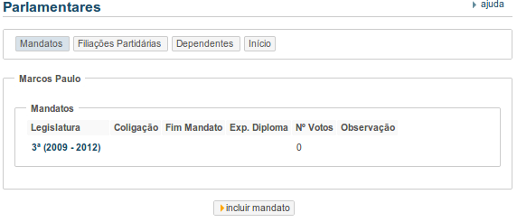

Ao clicar no botão Incluir Mandato ou na legislatura relacionada, a seguinte tela será apresentada:
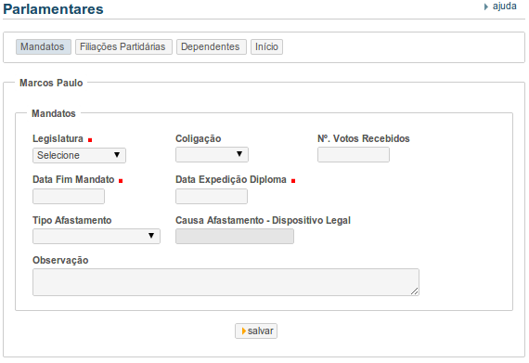
Caso a tela acima tenha sido ativada através de uma legislatura existente, estará também disponível além do botão “Salvar” o botão “Excluir”.
Somente o campo Legislatura é de preenchimento obrigatório.
A seguir serão detalhados somente aqueles campos que têm algum detalhe que mereça ser destacado. São eles:
Nome do Campo | Instruções para Preenchimento
Data de Expedição do Diploma | Data em que o diploma de posse do parlamentar foi expedido.
Causa do Fim do Mandato | Motivo pelo qual o mandato do parlamentar foi encerrado.
Tipo de Afastamento | Motivo que fez com que o Parlamentar se afastasse das suas atividades legislativas.

Acione a função Salvar para que as informações referentes ao mandato sejam gravadas na base de dados. Será enviada a mensagem:
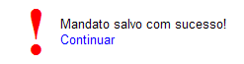
Acione a opção Continuar para repetir a operação de inclusão para outros Mandatos.
Para editar/atualizar algum campo que tenha sido preenchido incorretamente, basta clicar sobre a legislatura que está disponível em link e fazer as alterações.
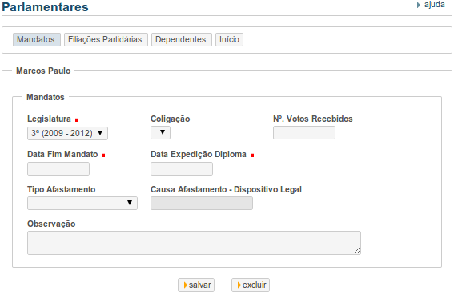
Acione Salvar para o sistema guardar as informações.
Acione a função Excluir para que as informações referentes ao mandato sejam excluídas da base de dados. Será enviada a pergunta “Deseja realmente excluir?” com as opções OK e Cancelar. Acione OK em caso positivo ou Cancelar para o caso de desistência da exclusão. Quando for informado OK será enviada a mensagem “Mandato excluído com sucesso!”.
No menu, a opção “Início” retorna imediatamente a tela com os dados básicos do parlamentar.

